1. Esquema de red.



1. Modo activo.
2. Windows.

Vamos a realizar los pasos para conectarnos a un servidor ftp que tenemos instalado en el servidor A.

Esta comunicación la realizamos desde un cliente con Windows XP a través de la línea de comandos.

Como se puede ver en la imagen realizamos la descarga y subida de varios archivos en ubicaciones concretas.

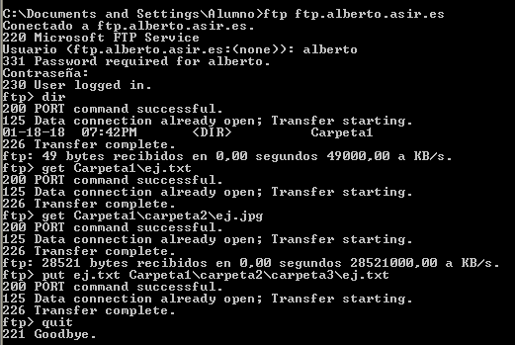

Si entramos en la carpeta3 podemos observar como la subida se ha realizado correctamente.

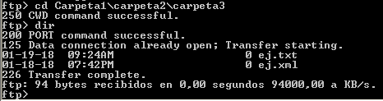

Ahora comprobamos como en el equipo local desde el que nos hemos conectado tenemos los archivos descargados desde el servidor de FTP.

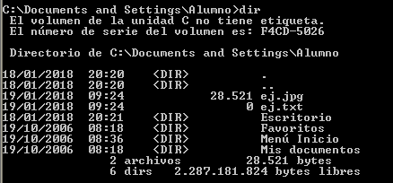

**Captura de los paquetes de la comunicación.**

En este primer bloque de paquetes podemos comprobar los datos que se envían entre el cliente y el servidor para establecer la comunicación. Se pueden ver los paquetes de ack y posteriormente la solicitud de usuario y contraseña enviada por el servido y su respuesta por parte del cliente.

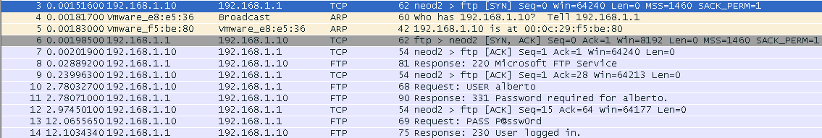

Si desplegamos uno de estos paquetes podemos ver como se dirige desde un puerto aleatorio abierto por el cliente al puerto 21 del servidor utilizado para establecer la comunicación.

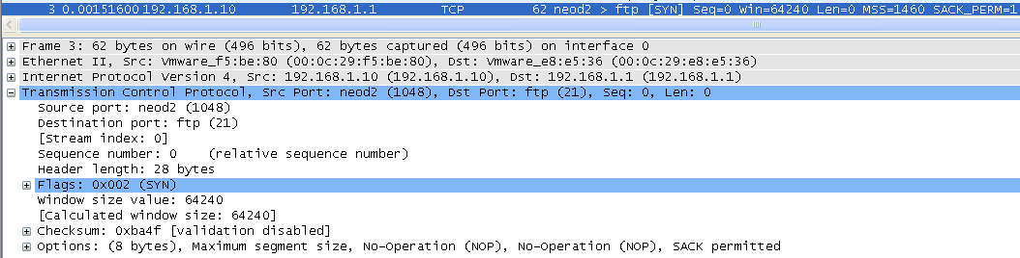

**Listar la carpeta general**

Ahora le vamos a mandar la orden de listar el contenido de la carpeta en la que nos ha ubicado el servidor al conectarnos. En el listado de paquetes podemos ver los paquetes de comunicación y unos paquetes que empiezan por ftp-data que corresponden a datos enviados del servidor al cliente.

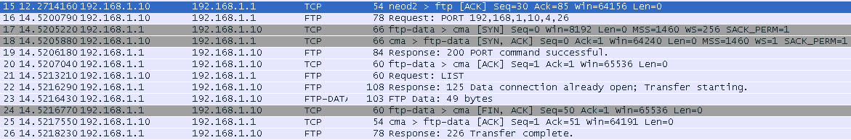

Si desplegamos uno de estos paquetes podemos observar como los puertos han cambiado y ahora nos comunicamos entre un puerto aleatorio del cliente y el puerto 20 del servidor que se utiliza para los datos.

Ademas si nos fijamos podemos ver en la parte inferior la orden DIR que hemos enviado desde el cliente para solicitar listar los archivos que contiene la carpeta.

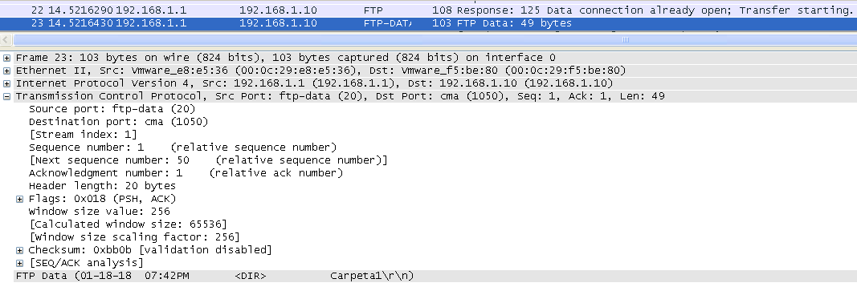

**Descargar ej.txt**

El siguiente paso que hemos realizado es la descarga del archivo ej.txt que podemos observar como establece la comunicación y como después tenemos nuevamente paquetes ftp-data con el envió de los datos. También se puede ver en la cabecera del paquete 35 el envió de la solicitud por parte del cliente para descargar ese archivo y posteriormente se visualizan los paquetes de inicio y fin de transferencia.

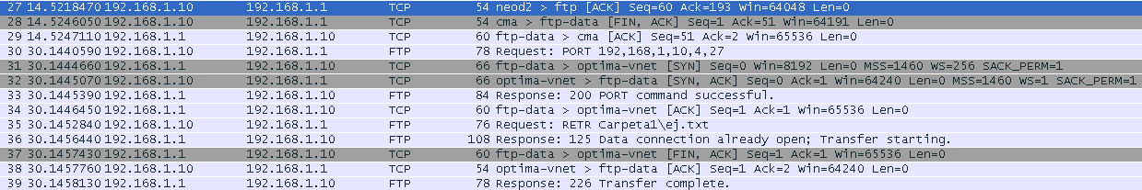

**Descargar ej.jpg**

Ahora realizamos el mismo trabajo que anteriormente pero en este caso descargamos una imagen. Al ser un archivo más grande podemos ver cómo nos envía varios paquetes de datos, cada uno de estos paquetes son una porción de la imagen que hemos solicitado descargar.

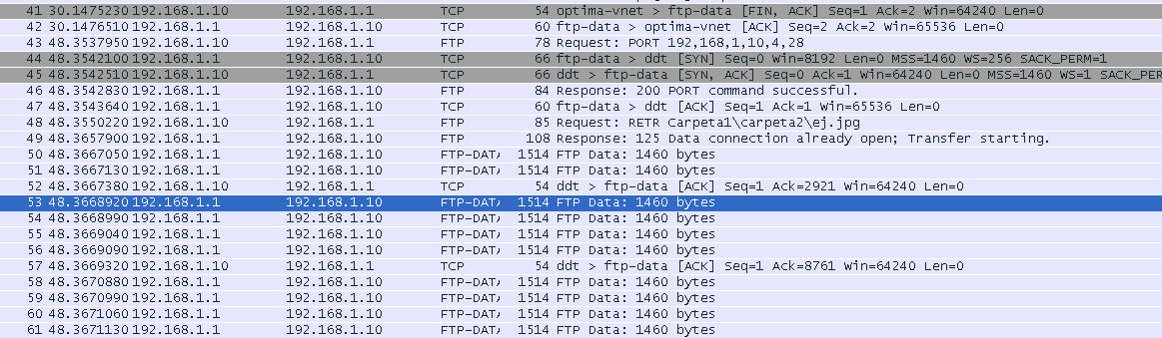

**Subir en carpeta3 eje.txt**

Ahora vamos a realizar la subida de un archivo al servidor. Podemos ver lso paquetes de comunicación, entre ellos vemos un pquete que ha cambiado la solicitud que se envía desde el cliente al servidor, antes podíamos ver un RETR para solicitar la descarga y ahora podemos ver un STOR que solicita la subida.

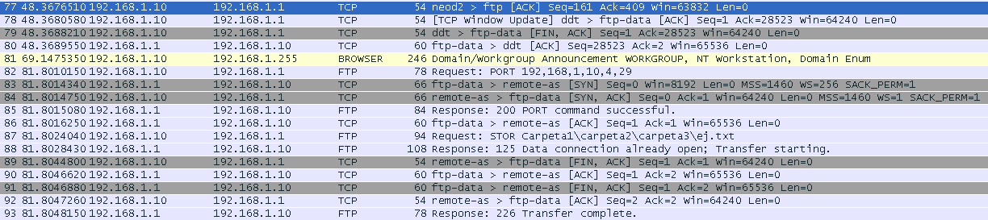

**Desconectar**

Por ultimo vamos a ver los paquetes que intercambian cliente y servidor cuando realizamos el fin de la comunicación. Entre estos paquetes podemos observar el QUIT enviado por el cliente y el 221 goodbye enviado por el servidor, posteriormente vemos los paquetes ack y fin entre cliente y servidor para cerrar el canal de comunicación.

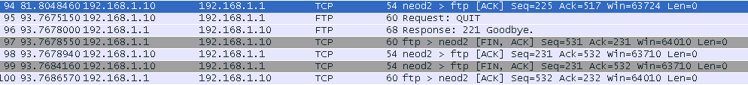

1. Debian.

Ahora realizamos la misma tarea pero utilizando el terminal de un cliente con debían como sistema operativo. Como se puede comprobar la forma de trabajar es muy similar dado que utilizamos los comandos GET y PUT para la descarga y subida de archivos. También utilizamos cd para movernos por los directorios. La única diferencia seria que estamos utilizando ls para listar el contenido de las carpetas.

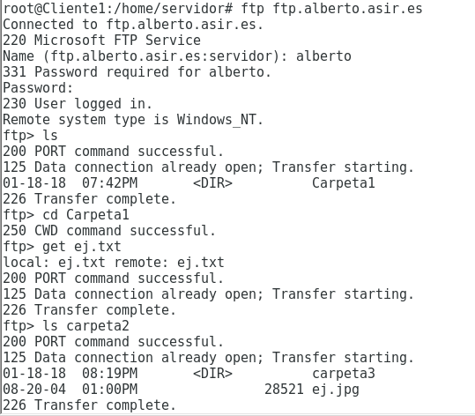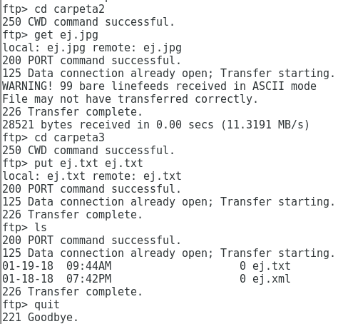

1. Modo pasivo.

Para realizar la comunicación por modo pasivo hemos utilizado el programa filezilla para conectar con el servidor. La diferencia entre el modo activo y el pasivo está en el inicio de la transferencia de los datos dado que no se realiza desde el puerto 20 del servidor. Como vemos en la captura en este paquete de comunicación el servidor le comunica al cliente que para realizar la transferencia de datos utilizara el puerto 49161.

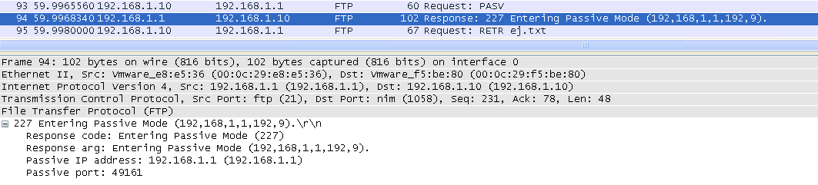

Como podemos ver posteriormente cuando se inicia la transferencia de datos el cliente y el servidor se comunican desde un puerto aleatorio dado por el cliente y otro aleatorio dado por el servidor, el mismo que le comunicaba en el paquete visto en la imagen anterior.

